Ministerul Educației și Cercetării al Republicii Moldova
Universitatea Tehnică a Moldovei
Facultatea Calculatoare, Informatică și Microelectronică

Raport
la
Lucrarea de laborator Nr. 10

Disciplina: Tehnici de programare

Tema: ” Funcții și excepțiis„

A efectuat : st. gr.SI – 262 Burlea Amelia

A verificat : Marius Dumitrașcu

Chișinău – 2026

SCOPUL LUCRĂRII
În această lucrare de laborator mi-am propus să înțeleg cum se scriu funcții care întorc rezultate, nu doar tipăresc, și cum se tratează erorile cu try/except și raise, și să le folosesc pentru o sarcină practică din partea de apărare: detecția unui atac brute force dintr-un jurnal auth.log de pe o mașină atacată.
Prima parte (Lucrarea A) a fost scrierea programului parse_auth.py, care citește jurnalul și scoate eșecurile de autentificare. Funcția esec() folosește o expresie regulată și întoarce perechea (user, ip) sau None pentru un rând care nu e un eșec, None fiind un semnal, nu o eroare. Funcția citeste_esecuri() parcurge fișierul și strânge fișele într-o listă de dicționare, sare peste rândurile stricate și prinde cu try/except cazul unui fișier lipsă, ca să afișeze un mesaj clar în loc de traceback. Funcția pe_ip() numără eșecurile pe adrese cu Counter, iar main() leagă toate funcțiile într-o conductă, în care ieșirea uneia intră în următoarea. Din cele 15 eșecuri, o adresă iese clar în față, cu 13 încercări față de 2, ceea ce e semnătura unui brute force.
A doua parte (Lucrarea B) a fost scrierea programului detector.py, care decide ce adrese sunt suspecte. Funcția suspecti() are un prag cu valoare implicită, pe care îl pot schimba, și o validare cu raise ValueError, care oprește un prag absurd, sub 1, în loc să marcheze în tăcere orice adresă drept suspectă. Cu argparse am adăugat opțiunile --prag și --json, pentru un rezumat citibil sau un raport JSON, iar funcția citeste_esecuri() din parse_auth.py am refolosit-o printr-un import. Am scris și două teste cu pytest, pe date scrise de mână, care verifică faptul că pragul taie unde trebuie și că un prag invalid ridică excepția.
Am lucrat doar pe jurnalul pregătit pentru laborator, de pe o mașină izolată, nu pe un sistem real. Analiza de jurnale se face doar pe sisteme care îmi aparțin sau pe care sunt autorizată; detecția e partea de apărare a aceleiași tehnici folosite ca atacator, iar scopul e să înțeleg ambele poziții.

SARCINA LUCRĂRII

Activitatea practică a fost structurată în două lucrări, fiecare împărțită în pași mici, în care am construit treptat cele două programe.
Pregătirea. Am descărcat de pe ELSE fișierul auth.log, un jurnal ssh de pe o mașină izolată de laborator, și l-am pus în depozitul de curs, în arsenal/aparare/start/, de unde îl citesc în cod. Jurnalul conține rânduri normale, un atac brute force de la o adresă și câteva rânduri stricate intenționat.

Lucrarea A. Detecția eșecurilor: parse_auth.py

A1. Scheletul și fișierul care întoarce o fișă. Am scris funcția esec, care primește un rând din jurnal și îl compară cu o expresie regulată dată (TIPAR). Dacă rândul e un eșec de autentificare, funcția întoarce perechea (user, ip), iar dacă nu, întoarce None. Am verificat-o pe două rânduri: unul valid a dat (‘root’, ‘203.0.113.9’), iar unul fără structură a dat None. None nu e o eroare, ci un semnal că nu e nimic de raportat, iar decizia ce se face cu el îi aparține celui care cheamă funcția.
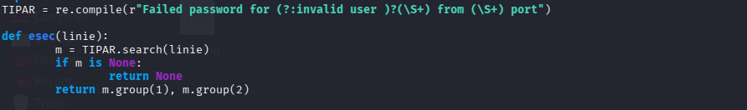
Figura 1.1 Funcția eșec
A2 Lista de eșecuri, robustă la rânduri stricate. Am scris funcția citeste_esecuri, care parcurge fișierul și strânge fișele într-o listă de dicționare cu cheile user și ip. Rândurile care nu sunt eșecuri sunt sărite, deci un rând stricat nu oprește parcurgerea. Deschiderea fișierului e pusă într-un try/except FileNotFoundError, astfel că un fișier lipsă dă un mesaj clar, nu un traceback. Prima rulare mi-a dat 10 eșecuri în loc de 15. Cauza era lipsa unui spațiu în expresia regulată, în grupul (?:invalid user )?, din cauza căruia rândurile cu „invalid user” nu se potriveau. După corectare am obținut cele 15 eșecuri.
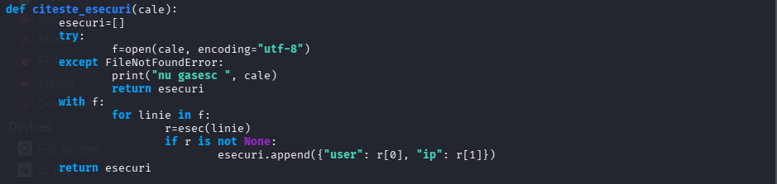
Figura 1.2 Funcția citeste_esecuri
A3. Numărarea pe IP: o funcție cu return. Am scris funcția pe_ip, care întoarce, cu Counter din collections, numărul de eșecuri pentru fiecare adresă, în loc să le tipărească. Cu metoda most_common() adresele ies sortate de la mare la mic: 203.0.113.9 are 13 eșecuri, iar 198.51.100.7 are 2. O adresă iese mult peste rest, ceea ce e semnătura unui brute force.
Figura 1.3 Funcția pe_ip
A4. Rezumatul. Am scris funcția main, care leagă funcțiile într-o conductă: citește fișierul, numără eșecurile pe adrese și tipărește rezumatul. Calea jurnalului o primesc din linia de comandă, prin sys.argv. La finalul fișierului am pus condiția if name == “main”, ca main să pornească doar când rulez fișierul direct, nu și când îl import în Lucrarea B. Programul se rulează ca modul, din rădăcina depozitului: python3 -m arsenal.aparare.parse_auth arsenal/aparare/start/auth.log.
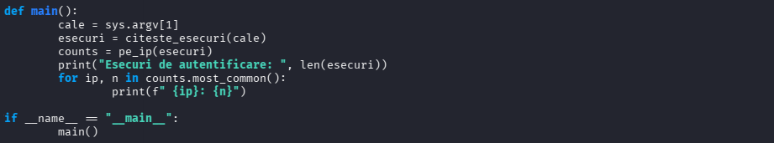
Figura 1.4 Funcția main și rezumatul eșecurilor

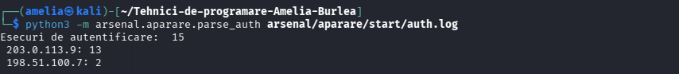
Figura 1.5 python3 -m arsenal.aparare.parse_auth arsenal/aparare/start/auth.log

Lucrarea B. Detector de brute force: detector.py

B1. suspecti() cu valoare impicită și validare. Am scris funcția suspecti(counts, prag=10), care întoarce lista de perechi (ip, n) cu cel puțin prag eșecuri, sortată descrescător după n. Filtrarea am făcut-o cu un comprehension peste counts.items(), iar sortarea cu sort, având ca cheie al doilea element al perechii. Cu pragul implicit 10 trece doar adresa 203.0.113.9 (13 eșecuri), iar cu prag=2 apar ambele adrese. Pragul separă zgomotul (o parolă greșită) de semnal (un atac), de aceea e un parametru.
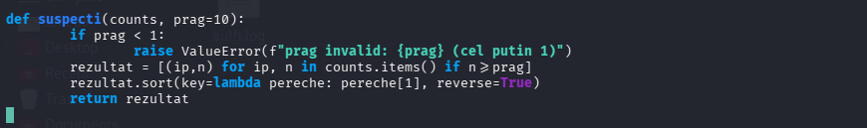Figura 2.1 Fucția suspecti

B2. Validare, verificată. Un prag sub 1 nu are sens, deci funcția îl oprește cu raise ValueError, la intrare, în loc să marcheze în tăcere orice adresă ca suspectă. Am verificat apelând suspecti({}, 0), care a dat mesajul ValueError: prag invalid: 0 (cel putin 1).

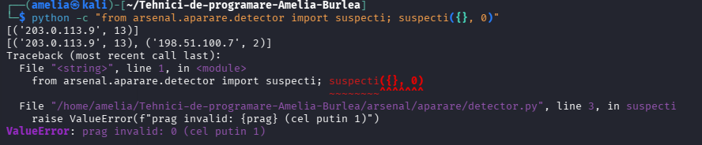Figura 2.2 Eroarea ValueError pentru un prag invalid

B3. Argparse și raportul JSON. Funcția main primește jurnalul, un argument --prag (implicit 10, type=int) și un comutator --json. Refolosesc funcția citeste_esecuri din parse_auth printr-un import și numesc adresele suspecte cu suspecti. Cu --json, programul tipărește cu json.dumps un singur dicționar cu cheile esecuri, pe_ip și suspecti, iar fără el, un rezumat citibil, cu mențiunea BRUTE FORCE pe fiecare adresă suspectă. Am rulat programul cu pragul implicit, cu --prag 2 și cu --json.
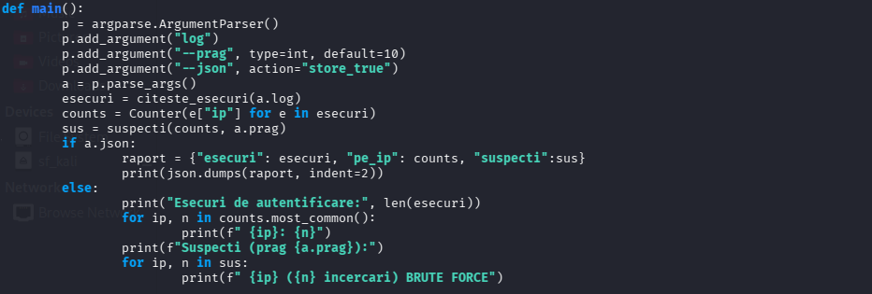
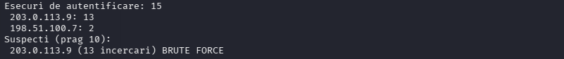
Figura 2.3 Rezumatul detecotrului și raportul JSON
B4. Un test care prinde regresia. Am scris test_detector.py, cu două teste pe date scrise de mână, care rulează fără jurnal real. Primul verifică faptul că pragul taie unde trebuie: din Counter({“a”: 13, “b”: 2}) cu prag 10 rămâne doar (“a”, 13). Al doilea verifică faptul că un prag invalid ridică ValueError, cu pytest.raises. Am rulat testele cu python3 -m pytest și au trecut ambele (2 passed).
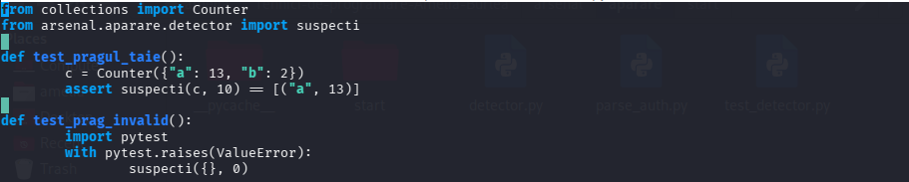
Figura 2.4 Testele din test_detector.py

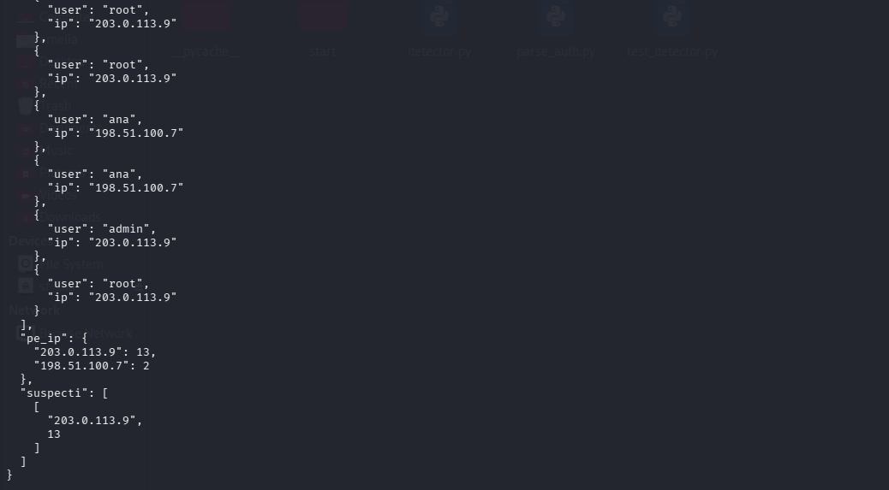
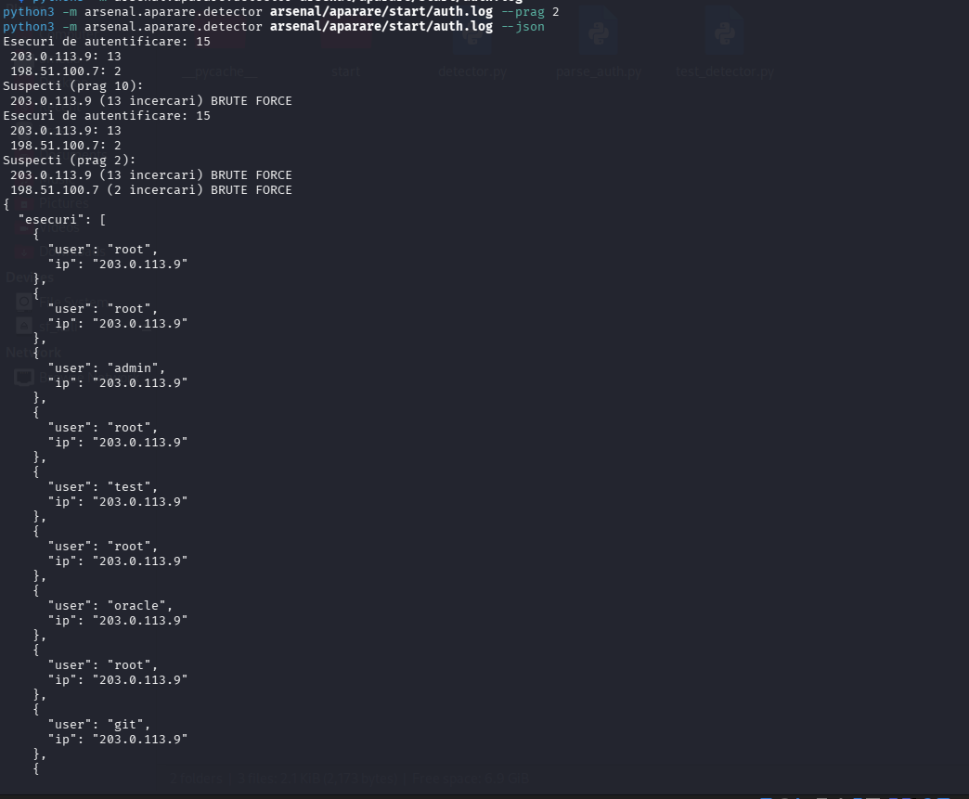

Figura 3. raport

CONCLUZII
În urma acestei lucrări am înțeles mai clar diferența dintre o funcție care întoarce un rezultat și una care doar îl tipărește. Funcțiile esec, citeste_esecuri și pe_ip întorc fiecare câte o valoare (o fișă, o listă, o numărătoare), iar ieșirea uneia intră în următoarea, ca într-o conductă. O funcție care ar fi doar tipărit ar fi rupt lanțul și n-ar fi putut fi refolosită în detector.py. Am înțeles și rostul lui None: nu e o eroare, ci un semnal că rândul nu e un eșec, iar decizia ce se face cu el aparține celui care cheamă funcția.
Am văzut cum se tratează erorile în două feluri, după situație. try/except prinde o eroare care poate apărea oricum, cum e un fișier lipsă, și o transformă într-un mesaj clar. raise ValueError oprește funcția la intrare, când pragul nu are sens, în loc să continue și să marcheze în tăcere orice adresă drept suspectă. Parametrul prag cu valoare implicită a arătat de ce unele valori se fac reglabile: pragul 10 separă atacatorul de zgomot, iar la pragul 2 apare și a doua adresă.
Testele cu pytest m-au ajutat să înțeleg de ce o lucrare de securitate are nevoie și de verificări automate, nu doar de rezultate pe ecran: regula pragului trebuie să rămână adevărată și dacă se schimbă datele de intrare, iar testele rulează pe date scrise de mână, fără jurnal real.
Realizând această lucrare am întâmpinat dificultăți în mai multe locuri. Prima rulare a dat 10 eșecuri în loc de 15, pentru că în expresia regulată lipsea un spațiu din (?:invalid user )?, iar rândurile cu „invalid user” nu se potriveau. Am greșit apoi ordinea liniilor din fișier, folosind pe_ip și esecuri înainte să fie definite. La rulare, am avut de înțeles diferența dintre a rula un fișier direct și a-l rula ca modul, cu -m, din rădăcina depozitului, și de ce pytest nu găsea pachetul arsenal până am folosit python3 -m pytest. Un alt neajuns a fost că am scris din greșeală comanda de rulare în fișierul de test, ceea ce a dat SyntaxError. La predare, git push a fost respins, deoarece pe GitHub exista un commit pe care nu-l aveam local, și am rezolvat cu git pull --no-rebase. Cu ajutorul inteligenței artificiale am înțeles originea acestor erori și cum se citește un mesaj de eroare din Python pas cu pas, ceea ce m-a ajutat să corectez singură greșeli asemănătoare mai departe în lucrare.

BIBLIOGRAFIE

